

UNIVERSIDADE FEDERAL DE SERGIPE
CENTRO DE CIÊNCIAS BIÓLOGICAS E DA SAÚDE DEPARTAMENTO DE BIOLOGIA

Nomes:
Data: / /

Turma:
SITUAÇÃO-PROBLEMA 2 – TARTARUGA-DA-AMAZÔNIA (Podocnemis expansa)
Apresentação do Caso: Uma tartaruga-da-Amazônia jovem foi apreendida durante uma fiscalização ambiental em uma estrada que liga regiões ribeirinhas da Amazônia. O animal estava sendo transportado em uma caixa plástica junto com outros indivíduos da mesma espécie.
A tartaruga-da-Amazônia é um réptil de água doce que vive principalmente em rios e lagos da região amazônica. Esses animais passam grande parte do tempo na água e costumam sair para áreas de areia nas margens dos rios, especialmente durante o período de reprodução.
Sua alimentação é composta principalmente por plantas aquáticas, frutos que caem na água e pequenos organismos presentes no ambiente aquático. Ao se alimentar desses recursos, contribuem para o equilíbrio do ecossistema aquático e para a dispersão de sementes de plantas presentes nas margens dos rios.
Quando indivíduos dessa espécie são retirados da natureza, podem ocorrer impactos importantes, como redução da população local, alteração das cadeias alimentares e diminuição da dispersão de sementes em ambientes aquáticos.
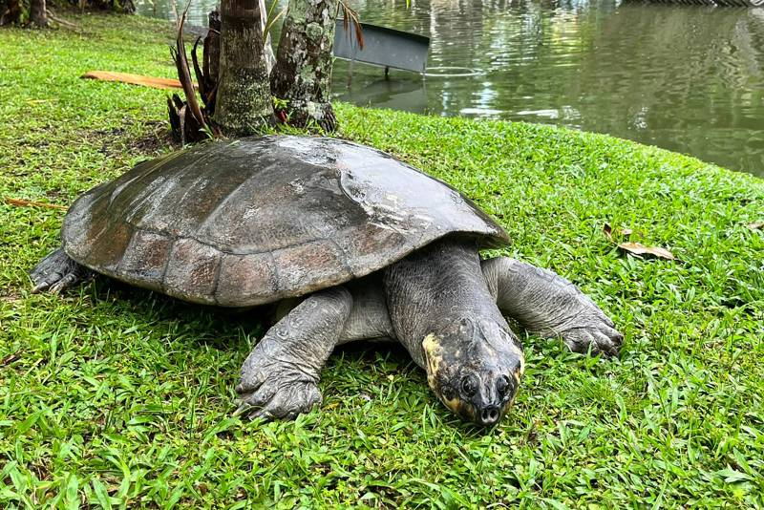

Figura 1 - Tartaruga-da-amazônia (Podocnemis expansa) | Foto retirada por: Fernanda Scaramuzini (Pará 2000)
As questões a seguir devem ser respondidas com base nas informações apresentadas no texto. Entretanto, espera-se que os estudantes não apenas identifiquem os dados presentes no caso, mas também utilizem conhecimentos biológicos discutidos durante as aulas, como características das espécies, relações ecológicas e funcionamento dos ecossistemas, para justificar e complementar suas respostas.

Questões para discussão:
- Em que tipo de ambiente essa tartaruga vive naturalmente?
- Que alimentos fazem parte da dieta dessa espécie?
- Qual é a importância desse animal para o equilíbrio dos rios e lagos onde vive?
- O que pode acontecer com o ambiente quando muitos indivíduos são retirados da natureza?
- Quais dificuldades esses animais podem enfrentar quando são transportados de forma ilegal?

